## 8. Основи введення/виведення Java SE

**Мета:** Оволодіння навичками управління введенням/виведенням даних з використанням класів платформи Java SE.

**1 ВИМОГИ**

**1.1 Розробник**

Інформація про розробника:

* Шарма Олександр Раджнішович
* НТУ “ХПІ” КІТ-119-б
* Варіант 2

**1.2 Загальне завдання**

1. Забезпечити можливість збереження і відновлення масива об’єктів рішення завдання [лабораторної роботи №7](https://oop-khpi.github.io/" \l "task_07).
2. Забороняється використання [стандартного протокола серіалізації](https://docs.oracle.com/javase/8/docs/platform/serialization/spec/serialTOC.html).
3. Продемонструвати використання моделі [Long Term Persistence](https://docs.oracle.com/javase/tutorial/javabeans/advanced/longpersistence.html).
4. Забезпечити діалог з користувачем у вигляді простого текстового меню.
5. При збереженні та відновленні даних забезпечити діалоговий режим вибору директорії з відображенням вмісту і можливістю переміщення по підкаталогах.

**1.3 Задача**

Кадрове агентство. Дані про вакансії: фірма; спеціальність; умови праці; оплата; вимоги до фахівця - набір необов’язкових властивостей у вигляді “спеціальність, стаж, освіта”.

**2 ОПИС ПРОГРАМИ**

**2.1 Засоби ООП**

Композиція, інкапсуляція.

**2.2 Ієрархія та структура даних**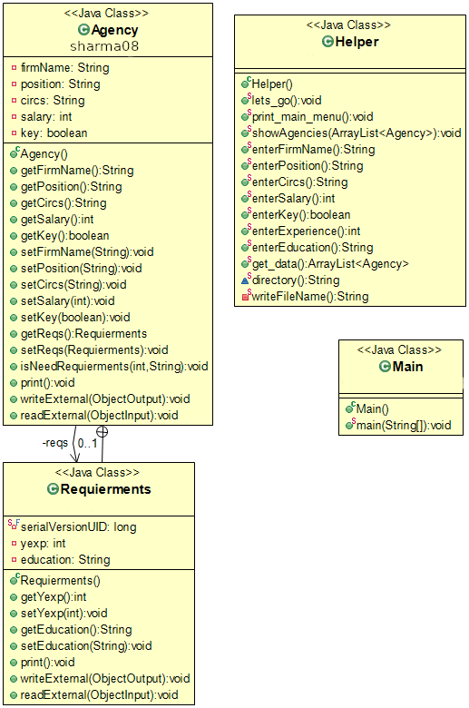Рисунок 1 – діаграма класів

**2.3 Важливі фрагменти програми** 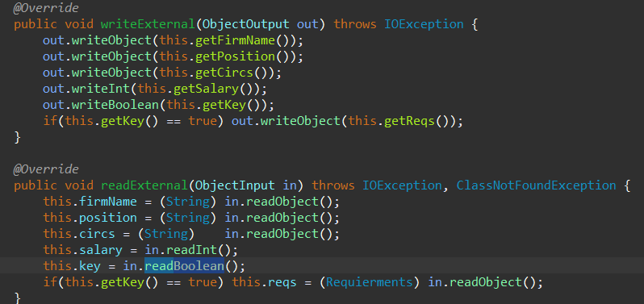  
Рисунок 2 – нестандартний протокол серіалізації/десеріалізації

**3 ВАРІАНТИ ВИКОРИСТАННЯ** Програма створена для роботи з прикладною задачею. Для коректної роботи були реалізовані методи введення та отримання даних, також дані приховані від користувача, щоб не порушувати суттєвість об’єкту.

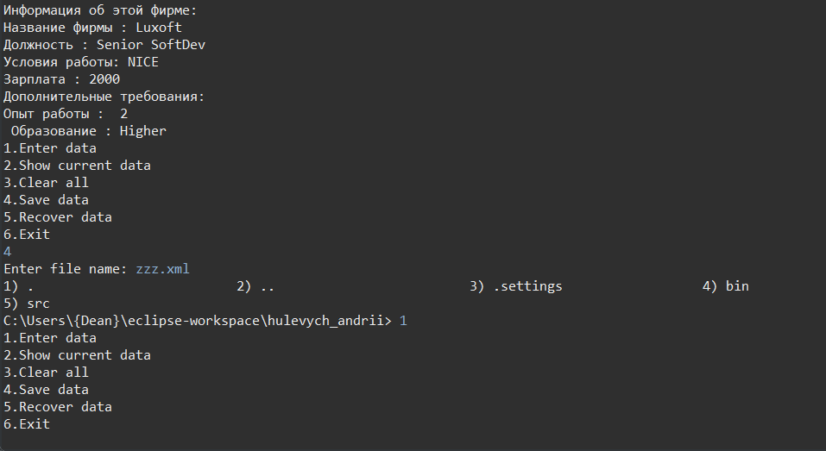

Рисунок 3 – результати серіалізації

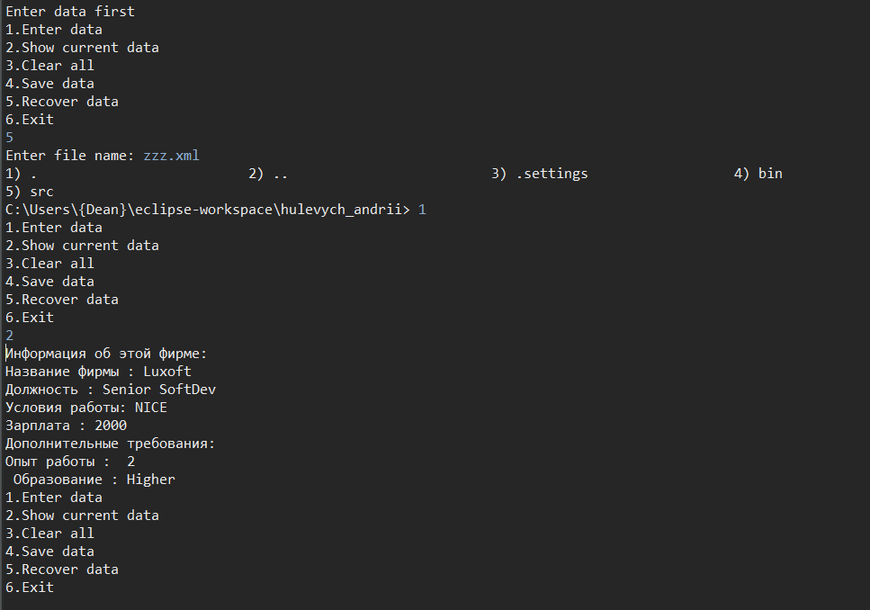

Рисунок 3 – результати десеріалізації

**ВИСНОВКИ**

В даній лабораторній роботі було розроблено клас для роботи з прикладною задачею та реалізовано відповідні методи. Набуто навичок об’єктно-орієнтованого підходу та з управління введенням/виведенням на платформі Java SE.